****صورة تحتوي على الرسومات, تصميم الجرافيك, شعار, ملصق

تم إنشاء الوصف تلقائياً

**المملكة العربية السعودية**

**وزارة التعليم**

**مكتب تعليم أبحر الشمالية - جدة**

**المتوسطة 109**

سجل النشاط الطلابي

الصف: ______________

مشرفة النشاط الطلابي

المعلمة: ______

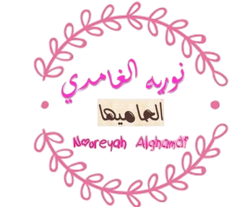صورة تحتوي على قصاصة فنية, الرسومات, رمز, شعار

تم إنشاء الوصف تلقائياً

**سجل النشاط**: نوريه صالح الغامدي

**مديرة المدرسة**: أ. علية البلخي

****صورة تحتوي على الرسومات, تصميم الجرافيك, شعار, ملصق

تم إنشاء الوصف تلقائياً

**المملكة العربية السعودية**

**وزارة التعليم**

**مكتب تعليم أبحر الشمالية - جدة**

**المتوسطة 109**

المحتويات

|  |  |  |  |
| --- | --- | --- | --- |
| **م** | **الموضوع** | **صفحة** | **ملاحظة** |
| 1 | غلاف سجل النشاط | 1 |  |
| 2 | المحتوى | 2 |  |
| 3 | الهدف من الأنشطة | 3 |  |
| 4 | الرؤية الرسالة القيم الحاكمة | 4 |  |
| 5 | أبرز مراحل وإجراءات التنفيذ لبرامج النشاط | 5 |  |
| 6 | **سجل حضور الطالبات للنشاط** | 6-7-8 |  |
| 7 | كشف بمهام الطالبات في النوادي الصفية | 9 |  |
| 8 | كشف حصر الموهوبات في الصف | غلاف موهبة 10 - 11 |  |
| 9 | سجل البرامج التي تم تنفيذها لمشرفة برامج الصف وفقا للأسابيع | 12 |  |
| 10 | كشق اشتراك الطالبات في المسابقة | 13 |  |
| 11 | صورة من الخطة الأسبوعية بالبرامج والقيم | 14 |  |

**سجل النشاط**: نوريه صالح الغامدي

**مديرة المدرسة**: أ. علية البلخي

****صورة تحتوي على الرسومات, تصميم الجرافيك, شعار, ملصق

تم إنشاء الوصف تلقائياً

**المملكة العربية السعودية**

**وزارة التعليم**

**مكتب تعليم أبحر الشمالية - جدة**

**المتوسطة 109**

**الهدف من الأنشطة:**

1. يساعد النشاط المدرسي على تقديم الدعم لمعلمي النشاط لدفع الطلاب لاختيار الأنشطة التي تنمى ميولهم وتحقيقاً لرغباتهم ومواهبهم.

2. ممارسة الأنشطة المدرسية داخل المدرسة وخارجها تساعد على إثراء الخبرة وإكساب مهارات متعددة تتناسب مع ميول الطلاب وقدراتهم.

3. ممارسة للأنشطة المدرسية تتيح للطلاب الاتصال بالبيئة والتعامل معها لتحقيق التفاعل والتكيف الاجتماعي.

4. يعمل النشاط المدرسي على إتباع حاجات المتعلم وتلبية لميولهم وإطلاقاً لمواهبهم ومراعاة للفروق الفردية بينهم فتزداد تقتهُ بنفسهِ وبإمكانية إبداعه وتفوقهِ

5. يعمل النشاط المدرسي زيادة دافعية المتعلمين والمتفوقين والموهوبين نحو التعلم.

6. الأنشطة المدرسية تساعد على تحقيق النمو المتكامل للمتعلمين من النمو العقلي والجسمي، والوجداني والنفسي والاجتماعي.

7.التشجيع على ممارسة التعلم الذاتي في كافة المجالات وإكسابهم القدرة على التجديد والابتكار

**سجل النشاط**: نوريه صالح الغامدي

**مديرة المدرسة**: أ. علية البلخي

****صورة تحتوي على الرسومات, تصميم الجرافيك, شعار, ملصق

تم إنشاء الوصف تلقائياً

**المملكة العربية السعودية**

**وزارة التعليم**

**مكتب تعليم أبحر الشمالية - جدة**

**المتوسطة 109**

**الرؤية**

متعلم – معتز بدينة منتم لوطنه منافس عالمياً منتج للمعرفة

**الرسالة:**

تقديم تعليم وتعلم متميز للجميع بما يواكب التوجهات العالمية في ضوء السياسات التعليمية للمملكة، وبمشاركة مجتمعية في بيئة تعليمية جاذبة وآمنة ترتقي بالمهارات والقدرات وتثري البحث العلمي وتشجع على الابتكار والإبداع.

**القيم الحاكمة**

الإبداع – الجودة

الإنجاز – المبادرة

العمل المؤسسي

الشفافية - التكامل

****صورة تحتوي على الرسومات, تصميم الجرافيك, شعار, ملصق

تم إنشاء الوصف تلقائياً

**المملكة العربية السعودية**

**وزارة التعليم**

**مكتب تعليم أبحر الشمالية - جدة**

**المتوسطة 109**

**أبرز مراحل وإجراءات التنفيذ**

**لمشرفة برامج النشاط في الصف**

* الاطلاع على الخطة الزمنية الأسبوعية للأنشطة الطلابية للفصل الدراسي 1446
* اعداد برامج للمجالات الواردة
* تحفيز الطالبات للمشاركة في البرامج
* الاطلاع على التعاميم الواردة لبرامج الأنشطة والتعاون والشراكة مع الجهات ذات العلاقة
* الاطلاع على الإطار التنظيمي للمسابقة وفقاً للتعميم الوارد في ذلك
* الإعلان للمسابقة – وفقاً لتخصص المادة

(مثال: مسابقة في الخط العربي – معلمات اللغة العربية يقومون بالإعلان عنها – ويرشحن الطالبات للمسابقة)

* استقبال اعمال ومشاركات الطالبات وتحكيمها
* تدريب وترشيح الطالبات المتميزات في المجالات للمسابقات
* الاطلاع على التعميم لآلية التنفيذ للمسابقات او البرامج
* تسجيل الطالبات على الموقع للمسابقة – حسب ما يريد في التعميم
* تحكيم الاعمال المقدمة من الطالبات
* تكريم الفائزات
* اعداد تقرير(pdf) مرفق بشواهد في نهاية البرنامج وإرساله للرائدة النشاط
* حصر أسماء الموهوبات في السجل المرفق ومجال موهبة الطالبة

**سجل النشاط**: نوريه صالح الغامدي

**مديرة المدرسة**: أ. علية البلخي

صورة تحتوي على الرسومات, تصميم الجرافيك, شعار, ملصق

تم إنشاء الوصف تلقائياً****

**المملكة العربية السعودية**

**وزارة التعليم**

**مكتب تعليم أبحر الشمالية - جدة**

**المتوسطة 109**

**سجل حضور الطالبات للنشاط الفصل الدراسي الأول 1446**

|  |  |  |
| --- | --- | --- |
| اسم النادي | مسؤولة النشاط | المقر - صف |
| ❒ثقافي ❒اجتماعي ❒ علمي ❒ الكشفي  ❒ فني ❒رياضي ❒ التدريب بالمدرسة |  |  |

|  |  |  |  |  |  |  |  |  |  |  |  |
| --- | --- | --- | --- | --- | --- | --- | --- | --- | --- | --- | --- |
| م | اسم الطالبة | النادي المرغوب | الأسبوع ( )  تاريخ | | الأسبوع ( )  تاريخ | | الأسبوع ( )  تاريخ | | الأسبوع ( )  تاريخ | | ملاحظات |
| ح | غ | ح | غ | ح | غ | ح | غ |  |
| 1 |  |  |  |  |  |  |  |  |  |  |  |
| 2 |  |  |  |  |  |  |  |  |  |  |  |
| 3 |  |  |  |  |  |  |  |  |  |  |  |
| 4 |  |  |  |  |  |  |  |  |  |  |  |
| 5 |  |  |  |  |  |  |  |  |  |  |  |
| 6 |  |  |  |  |  |  |  |  |  |  |  |
| 7 |  |  |  |  |  |  |  |  |  |  |  |
| 8 |  |  |  |  |  |  |  |  |  |  |  |
| 9 |  |  |  |  |  |  |  |  |  |  |  |
| 10 |  |  |  |  |  |  |  |  |  |  |  |
| 11 |  |  |  |  |  |  |  |  |  |  |  |
| 12 |  |  |  |  |  |  |  |  |  |  |  |
| 13 |  |  |  |  |  |  |  |  |  |  |  |
| 14 |  |  |  |  |  |  |  |  |  |  |  |
| 15 |  |  |  |  |  |  |  |  |  |  |  |
| 16 |  |  |  |  |  |  |  |  |  |  |  |
| 17 |  |  |  |  |  |  |  |  |  |  |  |
| 18 |  |  |  |  |  |  |  |  |  |  |  |
| 19 |  |  |  |  |  |  |  |  |  |  |  |
| 20 |  |  |  |  |  |  |  |  |  |  |  |
| 21 |  |  |  |  |  |  |  |  |  |  |  |
| 22 |  |  |  |  |  |  |  |  |  |  |  |
| 23 |  |  |  |  |  |  |  |  |  |  |  |
| 24 |  |  |  |  |  |  |  |  |  |  |  |
| 25 |  |  |  |  |  |  |  |  |  |  |  |
| 26 |  |  |  |  |  |  |  |  |  |  |  |
| 27 |  |  |  |  |  |  |  |  |  |  |  |
| 28 |  |  |  |  |  |  |  |  |  |  |  |
| 29 |  |  |  |  |  |  |  |  |  |  |  |

**رائدة النشاط:** وكيلة شؤون الطالبات: الأستاذة

إعداد: نوريه الغامدي **مديرة المدرسة**: أ. علية البلخي

****صورة تحتوي على الرسومات, تصميم الجرافيك, شعار, ملصق

تم إنشاء الوصف تلقائياً

**المملكة العربية السعودية**

**وزارة التعليم**

**مكتب تعليم أبحر الشمالية - جدة**

**المتوسطة 109**

**سجل حضور الطالبات للنشاط الفصل الدراسي الأول 1446**

|  |  |  |
| --- | --- | --- |
| اسم النادي | مسؤولة النشاط | المقر - صف |
| ❒ثقافي ❒اجتماعي ❒ علمي ❒ الكشفي  ❒ فني ❒رياضي ❒ التدريب بالمدرسة |  |  |

|  |  |  |  |  |  |  |  |  |  |  |  |
| --- | --- | --- | --- | --- | --- | --- | --- | --- | --- | --- | --- |
| م | اسم الطالبة | النادي المرغوب | الأسبوع ( )  تاريخ | | الأسبوع ( )  تاريخ | | الأسبوع ( )  تاريخ | | الأسبوع ( )  تاريخ | | ملاحظات |
| ح | غ | ح | غ | ح | غ | ح | غ |  |
| 1 |  |  |  |  |  |  |  |  |  |  |  |
| 2 |  |  |  |  |  |  |  |  |  |  |  |
| 3 |  |  |  |  |  |  |  |  |  |  |  |
| 4 |  |  |  |  |  |  |  |  |  |  |  |
| 5 |  |  |  |  |  |  |  |  |  |  |  |
| 6 |  |  |  |  |  |  |  |  |  |  |  |
| 7 |  |  |  |  |  |  |  |  |  |  |  |
| 8 |  |  |  |  |  |  |  |  |  |  |  |
| 9 |  |  |  |  |  |  |  |  |  |  |  |
| 10 |  |  |  |  |  |  |  |  |  |  |  |
| 11 |  |  |  |  |  |  |  |  |  |  |  |
| 12 |  |  |  |  |  |  |  |  |  |  |  |
| 13 |  |  |  |  |  |  |  |  |  |  |  |
| 14 |  |  |  |  |  |  |  |  |  |  |  |
| 15 |  |  |  |  |  |  |  |  |  |  |  |
| 16 |  |  |  |  |  |  |  |  |  |  |  |
| 17 |  |  |  |  |  |  |  |  |  |  |  |
| 18 |  |  |  |  |  |  |  |  |  |  |  |
| 19 |  |  |  |  |  |  |  |  |  |  |  |
| 20 |  |  |  |  |  |  |  |  |  |  |  |
| 21 |  |  |  |  |  |  |  |  |  |  |  |
| 22 |  |  |  |  |  |  |  |  |  |  |  |
| 23 |  |  |  |  |  |  |  |  |  |  |  |
| 24 |  |  |  |  |  |  |  |  |  |  |  |
| 25 |  |  |  |  |  |  |  |  |  |  |  |
| 26 |  |  |  |  |  |  |  |  |  |  |  |
| 27 |  |  |  |  |  |  |  |  |  |  |  |
| 28 |  |  |  |  |  |  |  |  |  |  |  |
| 29 |  |  |  |  |  |  |  |  |  |  |  |

**رائدة النشاط:** وكيلة شؤون الطالبات: الأستاذة

إعداد: نوريه الغامدي **مديرة المدرسة**: أ. علية البلخي

صورة تحتوي على الرسومات, تصميم الجرافيك, شعار, ملصق

تم إنشاء الوصف تلقائياً****

**المملكة العربية السعودية**

**وزارة التعليم**

**مكتب تعليم أبحر الشمالية - جدة**

**المتوسطة 109**

**سجل حضور الطالبات للنشاط الفصل الدراسي الأول 1446**

|  |  |  |
| --- | --- | --- |
| اسم النادي | مسؤولة النشاط | المقر - صف |
| ❒ثقافي ❒اجتماعي ❒ علمي ❒ الكشفي  ❒ فني ❒رياضي ❒ التدريب بالمدرسة |  |  |

|  |  |  |  |  |  |  |  |  |  |  |  |
| --- | --- | --- | --- | --- | --- | --- | --- | --- | --- | --- | --- |
| م | اسم الطالبة | النادي المرغوب | الأسبوع ( )  تاريخ | | الأسبوع ( )  تاريخ | | الأسبوع ( )  تاريخ | | الأسبوع ( )  تاريخ | | ملاحظات |
| ح | غ | ح | غ | ح | غ | ح | غ |  |
| 1 |  |  |  |  |  |  |  |  |  |  |  |
| 2 |  |  |  |  |  |  |  |  |  |  |  |
| 3 |  |  |  |  |  |  |  |  |  |  |  |
| 4 |  |  |  |  |  |  |  |  |  |  |  |
| 5 |  |  |  |  |  |  |  |  |  |  |  |
| 6 |  |  |  |  |  |  |  |  |  |  |  |
| 7 |  |  |  |  |  |  |  |  |  |  |  |
| 8 |  |  |  |  |  |  |  |  |  |  |  |
| 9 |  |  |  |  |  |  |  |  |  |  |  |
| 10 |  |  |  |  |  |  |  |  |  |  |  |
| 11 |  |  |  |  |  |  |  |  |  |  |  |
| 12 |  |  |  |  |  |  |  |  |  |  |  |
| 13 |  |  |  |  |  |  |  |  |  |  |  |
| 14 |  |  |  |  |  |  |  |  |  |  |  |
| 15 |  |  |  |  |  |  |  |  |  |  |  |
| 16 |  |  |  |  |  |  |  |  |  |  |  |
| 17 |  |  |  |  |  |  |  |  |  |  |  |
| 18 |  |  |  |  |  |  |  |  |  |  |  |
| 19 |  |  |  |  |  |  |  |  |  |  |  |
| 20 |  |  |  |  |  |  |  |  |  |  |  |
| 21 |  |  |  |  |  |  |  |  |  |  |  |
| 22 |  |  |  |  |  |  |  |  |  |  |  |
| 23 |  |  |  |  |  |  |  |  |  |  |  |
| 24 |  |  |  |  |  |  |  |  |  |  |  |
| 25 |  |  |  |  |  |  |  |  |  |  |  |
| 26 |  |  |  |  |  |  |  |  |  |  |  |
| 27 |  |  |  |  |  |  |  |  |  |  |  |
| 28 |  |  |  |  |  |  |  |  |  |  |  |
| 29 |  |  |  |  |  |  |  |  |  |  |  |

**رائدة النشاط:** وكيلة شؤون الطالبات: الأستاذة

إعداد: نوريه الغامدي **مديرة المدرسة**: أ. علية البلخي

****صورة تحتوي على الرسومات, تصميم الجرافيك, شعار, ملصق

تم إنشاء الوصف تلقائياً

**المملكة العربية السعودية**

**وزارة التعليم**

**مكتب تعليم أبحر الشمالية - جدة**

**المتوسطة 109**

كشف بالمهام للطالبات في نوادي الصف

|  |  |  |
| --- | --- | --- |
| **م** | **الطـالب** | **المهام الموكلة إليها** |
| **1** |  |  |
| **2** |  |  |
| **3** |  |  |
| **4** |  |  |
| **5** |  |  |
| **6** |  |  |
| **7** |  |  |
| **8** |  |  |
| **9** |  |  |
| **10** |  |  |

**رائدة النشاط:** وكيلة شؤون الطالبات: الأستاذة

إعداد: نوريه الغامدي **مديرة المدرسة**: أ. علية البلخي

****صورة تحتوي على الرسومات, تصميم الجرافيك, شعار, ملصق

تم إنشاء الوصف تلقائياً

**المملكة العربية السعودية**

**وزارة التعليم**

**مكتب تعليم أبحر الشمالية - جدة**

**المتوسطة 109**

موهوبة – ولديها موهبة مميزة وبارزة



**رائدة النشاط:** وكيلة شؤون الطالبات: الأستاذة

إعداد: نوريه الغامدي **مديرة المدرسة**: أ. علية البلخي

****صورة تحتوي على الرسومات, تصميم الجرافيك, شعار, ملصق

تم إنشاء الوصف تلقائياً

**المملكة العربية السعودية**

**وزارة التعليم**

**مكتب تعليم أبحر الشمالية - جدة**

**المتوسطة 109**

**سجل حصر الموهوبات- للنشاط الطلابي - الفصل الدراسي الأول 1446**

|  |  |  |
| --- | --- | --- |
| الموهوبات | مسؤولة النشاط | المقر - صف |
| ❒كتشاف المواهب وتنميتها من أهم الركائز للنشاط الطلابي |  |  |

|  |  |  |  |
| --- | --- | --- | --- |
| م | اسم الطالبة | الموهبة | ملاحظات |
| 1 |  |  |  |
| 2 |  |  |  |
| 3 |  |  |  |
| 4 |  |  |  |
| 5 |  |  |  |
| 6 |  |  |  |
| 7 |  |  |  |
| 8 |  |  |  |
| 9 |  |  |  |
| 10 |  |  |  |
| 11 |  |  |  |
| 12 |  |  |  |
| 13 |  |  |  |
| 14 |  |  |  |
| 15 |  |  |  |

**رائدة النشاط:** وكيلة شؤون الطالبات: الأستاذة

إعداد: نوريه الغامدي **مديرة المدرسة**: أ. علية البلخي

****صورة تحتوي على الرسومات, تصميم الجرافيك, شعار, ملصق

تم إنشاء الوصف تلقائياً

**المملكة العربية السعودية**

**وزارة التعليم**

**مكتب تعليم أبحر الشمالية - جدة**

**المتوسطة 109**

**سجل البرامج التي تم تنفيذها لمشرفة برامج الصف وفقا للأسابيع**

**الصف: _____________**

**اسم المعلمة المشرفة على الصف: ________________**

|  |  |  |  |  |  |  |
| --- | --- | --- | --- | --- | --- | --- |
| **المجالات** | **المواطنة** | **التميز العلمي** | **الثقافة والفنون** | **الابتكار وريادة الاعمال** | **الرياضة والصحة** | **المسؤولية الاجتماعية والقيادة** |
| **القيم** | **مصفوفة القيم مع التركيز على القيمة لكل اسبوع** | | | | | |

|  |  |  |  |  |
| --- | --- | --- | --- | --- |
| **الاسبوع** | **اسم البرنامج** | **المجال** | **آلية تنفيذه** | **تاريخ التنفيذ** |
| الاول |  |  |  |  |
|  |  |  |  |  |
|  |  |  |  |  |
|  |  |  |  |  |
|  |  |  |  |  |
|  |  |  |  |  |

**رائدة النشاط:** وكيلة شؤون الطالبات: الأستاذة

إعداد: نوريه الغامدي **مديرة المدرسة**: أ. علية البلخي

****صورة تحتوي على الرسومات, تصميم الجرافيك, شعار, ملصق

تم إنشاء الوصف تلقائياً

**المملكة العربية السعودية**

**وزارة التعليم**

**مكتب تعليم أبحر الشمالية - جدة**

**المتوسطة 109**

**كشف دخول الطالبات في المسابقات للمجالات الأنشطة الطلابية**

|  |
| --- |
| المجالات |
| المواطنة – التميز العلمي والأنشطة الممتدة – الثقافة والفنون – الابتكار وريادة الاعمال – الرياضة والصحة – المسؤولية المجتمعية والقيادة |

ال

|  |  |  |  |  |
| --- | --- | --- | --- | --- |
| اسم المجال | اسم المسابقة | تاريخ المسابقة |  |  |
|  |  |  |  |  |

ال

|  |  |  |
| --- | --- | --- |
| أسماء الطالبات المشاركات في المسابقة | | |
| 1 |  |  |
| 2 |  |  |
| 3 |  |  |
| 4 |  |  |
| 5 |  |  |

**رائدة النشاط:** وكيلة شؤون الطالبات: الأستاذة

إعداد: نوريه الغامدي **مديرة المدرسة**: أ. علية البلخي

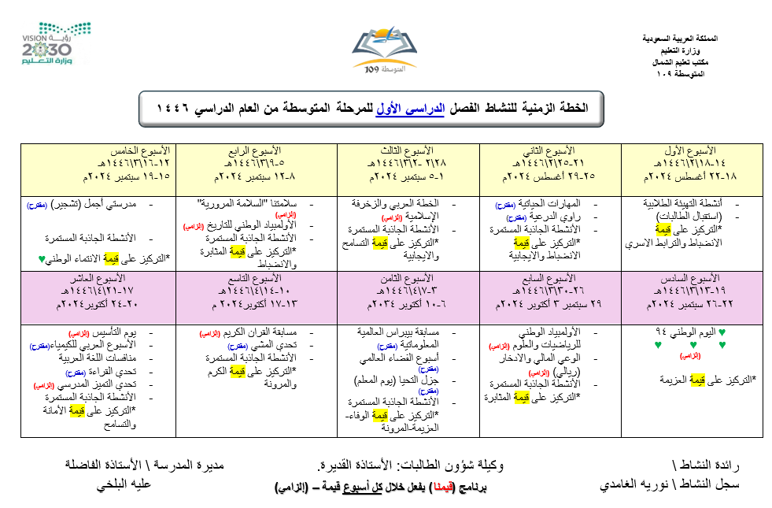

صورة تحتوي على نص, الوجه الإنساني, ابتسامة, شخص

تم إنشاء الوصف تلقائياً

